**INDICAÇÃO Nº / 2024**

Indica Mudança de Rota de Entrada e Saída de Veículos.

**EXCELENTÍSSIMO SENHOR PRESIDENTE DA CÂMARA MUNICIPAL DE SUMARÉ,**

Nos termos do art. 214 do Regimento Interno da Câmara Municipal de Sumaré, solicito a Vossa Excelência o envio desta Indicação ao Excelentíssimo Senhor Prefeito Municipal de Sumaré para que seja feita mudança de rota de entrada e saída de veículos da Rua Rita de Oliveira para a Avenida Emílio Bosco, uma vez que a mesma já possui um portão próprio de acesso para carga e descarga para esses caminhões, o que traria benefícios, para os moradores da área, bem como para a própria Administração Municipal.

A medida se faz necessária pois tem havido, por parte dos moradores da Rua Rita de Oliveira, no bairro Jardim Paraíso I, na região do Matão, várias reclamações porque no final da rua mencionada, há uma entrada e saída de caminhões que abastecem o Supermercado Arena. Com isso, o trânsito local fica bastante perigoso e inseguro, sobretudo para os pedestres que transitam na área. Em adição, o asfalto dessa região frequentemente se apresenta em mau estado, demandando reparos constantes.

Diante da constante presteza de Vossa Excelência em trabalhos que beneficiam o povo sumareense, remeto este documento na certeza de contar com Vosso pronto atendimento. Aproveito a oportunidade para reiterar meus votos de elevada estima e consideração.

Sala das sessões, 21 de maio de 2024.

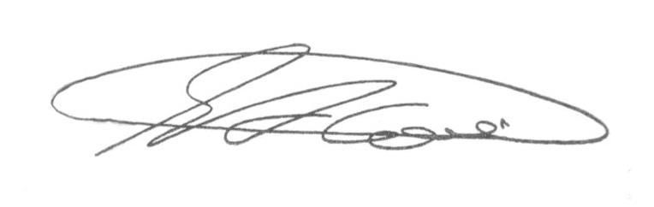

**SEBASTIÃO ALVES CORREA (Tião Correa)**

Vereador